2021年河北省普通髙中学业水平选择性考试模拟演练
化学
注意事项：
1.答卷前，考生务必将自己的姓名、考生号、考场号、座位号填写在答题卡上。
2.回答选择题时，选出每小题答案后，用铅笔把答题卡上对应题目的答案标号涂黑。如需改动，用橡皮擦干净后，再选涂其它答案标号。回答非选择题时，将答案写在答题卡上。写在本试卷上无效。
3.考试结束后，将本试卷和答题卡一并交回。
可能用到的相对原子质量：H 1 C 12 N 14 O 16 Cl 35.5 K 39 Zn 65 I 127
一、选择题：本题共10小题，每小题2分，共20分。在每小题给出的四个选项中，只有一项是符合题目要求的。
1. 化学与生活密切相关。下列叙述不涉及氧化还原反应的是( )
A. 牙膏中添加氟化物用于预防龋齿
B. 绿化造林助力实现碳中和目标
C. 氯化铁用于蚀刻金属眼镜架
D. 可降解包装材料的完全降解有利于减少白色污染
【答案】A
【解析】
【分析】
【详解】A．牙齿表面含有Ca₅(PO₄)₃OH使用含氟牙膏，会发生反应：Ca₅(PO₄)₃OH(s)+F⁻(aq)Ca₅(PO₄)₃F+OH⁻(aq)，若使用含氟牙膏，Ca₅(PO₄)₃OH转化为更难溶的氟磷酸钙Ca₅(PO₄)₃F，使沉淀溶解平衡正向移动，最终在牙齿表面形成难溶性的Ca₅(PO₄)₃F，因此可防止龋齿，在转化过程中元素化合价没有发生变化，因此不属于氧化还原反应，A符合题意；
B．绿化造林，通过绿色植物的光合作用将CO₂转化为有机物，同时释放氧气，反应过程中元素化合价发生了变化，因此反应属于氧化还原反应，B不符合题意；
C．氯化铁具有强的氧化性，能够与金属眼镜架中一些金属如Cu发生氧化还原反应，产生FeCl₂、CuCl₂，因此FeCl₃溶液能用于蚀刻金属眼镜架，C不符合题意；
D．可降解包装材料通过完全降解一般变为CO₂、H₂O等，在该转化过程中元素化合价发生变化，有电子转移，因此属于氧化还原反应，D不符合题意；
故合理选项是A。
2. 聚丙烯是日用品及合成纤维的重要原料之一，其单体为丙烯，下列说法错误的是( )
A. 丙烯可使Br₂的CCl₄溶液褪色
B. 丙烯可与Cl₂在光照条件下发生取代反应
C. 聚丙烯的结构简式为
D. 丙烯与乙烯互为同系物
【答案】C
【解析】
【分析】
【详解】A．丙烯分子中含有不饱和的碳碳双键，能够与Br₂发生加成反应而使Br₂的CCl₄溶液褪色，A正确；
B．丙烯分子中－CH₃的H原子可与Cl₂在光照条件下发生取代反应，B正确；
C．丙烯结构简式是CH₂=CH-CH₃，在一定条件下断裂分子中不饱和碳碳双键中较活泼的键，然后这些不饱和的C原子彼此结合形成聚丙烯，结构简式是 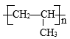，C错误；
D．丙烯与乙烯结构相似，在分子组成上相差1个CH₂原子团，因此二者互为同系物，D正确；
故合理选项是C。
3. 下列说法正确的是( )
A. 氕、氘和氚互称同素异形体
B. 对于自发进行的化学反应，有
C. 对于相同质量的水而言，其体积V的相对大小有：
D. 两原子形成化学键时要有电子得失或电子偏移
【答案】B
【解析】
【分析】
【详解】A．氕、氘和氚质子数相同，中子数不同，互称同位素，故A错误；
B．时反应自发，若，则有，故B正确；
C．由于氢键的存在，冰的密度小于液态水，则相同质量的水而言，其体积V的相对大小有：，故C错误；
D．相同原子之间通过共用电子对形成的共价键，没有电子得失或电子偏移，故D错误；
故选B。
4. 下列说法错误的是( )
A. 的电子式为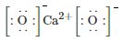
B. Na不能从MgCl₂溶液中置换出Mg
C. 四面体广泛存在于硅的含氧化合物中
D. 利用FeCl₃的水解反应可以制备Fe(OH)₃胶体
【答案】A
【解析】
【分析】
【详解】A．CaO₂是Ca²⁺与通过离子键结合形成的离子化合物，电子式为：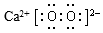，A错误；
B．金属Na非常活泼，容易与MgCl₂溶液中的水反应产生NaOH和H₂，因此不能从MgCl₂溶液中置换出Mg，B正确；
C．在硅的含氧化合物中都是以硅氧四面体结构作为基本结构单元，在这种结构中，Si原子与4个O原子形成4个Si-O键，形成立体网状结构，因此四面体广泛存在于硅的含氧化合物中，C正确；
D．将几滴饱和FeCl₃溶液滴入到沸腾的蒸馏水中，继续加热至液体呈红褐色，停止加热，就制备得到Fe(OH)₃胶体，该反应的原理就是FeCl₃的水解反应，D正确；
故合理选项是A。
5. 下列实验中，实验现象与结论不匹配的是( )
 | 实验操作 | 实验现象 | 结论
A | 向含有相同浓度、溶液中逐滴加入溶液 | 先生成黄色沉淀，后生成白色沉淀 | K_{sp}(AgCl)＞K_{sp}(AgI)
B | 加热固体和浓磷酸的混合物 | 有气体产生 | 生成了气体
C | 在Na₂SO₃饱和溶液中滴加稀硫酸，将产生的气体通入KMnO₄溶液中 | KMnO₄溶液褪色 | 该气体产物具有漂白性
D | 在溶液中加入溶液 | 有砖红色沉淀()生成 | 溶解度比小

A. A B. B C. C D. D
【答案】C
【解析】
【分析】
【详解】A．向含有相同浓度、溶液中逐滴加入溶液，先生成黄色沉淀，后生成白色沉淀，说明开始时c(Ag⁺)·c(I⁻)＞K_{sp}(AgI)，c(Ag⁺)·c(Cl⁻)＜K_{sp}(AgCl)，由于AgCl、AgI构型相同，则证明物质的溶度积常数：K_{sp}(AgCl)＞K_{sp}(AgI)，A正确；
B．磷酸是难挥发性的中强酸，加热NaI固体和浓磷酸的混合物，H₃PO₄与NaI发生反应NaH₂PO₄和HI，HI易挥发，从平衡体系中挥发逸出，导致反应的化学平衡正向移动，因此可证明反应生成了HI气体，B正确；
C．在Na₂SO₃饱和溶液中滴加稀硫酸，发生复分解反应产生SO₂气体，将产生的气体通入KMnO₄溶液中，二者发生氧化还原反应使KMnO₄反应变为无色Mn²⁺，因此看到溶液褪色，证明了SO₂具有还原性，C错误；
D．在溶液中存在化学平衡：，向其中加入溶液，Ag⁺与 反应产生Ag₂CrO₄砖红色沉淀，而没有产生沉淀，说明溶解度比小，D正确；
故合理选项是C。
6. N_{A}是阿伏加德罗常数的值。下列叙述错误的是( )
A. 1mol氮气分子中含有π键的数目为2N_{A}
B. 1mol氩气分子中含有原子的数目为N_{A}
C. 1mol氯化钠中含有Na⁺的数目为N_{A}
D. 1mol白磷中含有P-P共价键数目为4N_{A}
【答案】D
【解析】
【分析】
【详解】A．一个氮气分子中含有一个氮氮三键，三键中有一个σ键，两个π键，所以1mol氮气分子中含有π键的数目为2N_{A}，A正确；
B．氩气分子为单原子分子，所以1mol氩气分子中含有原子的数目为N_{A}，B正确；
C．氯化钠的化学式为NaCl，所以1mol氯化钠中含有Na⁺的数目为N_{A}，C正确；
D．白磷为P₄，P₄分子为正四面体结构(四个P原子分别位于顶点)，一个分子中含有6个P-P键，所以1mol白磷中含有P-P共价键的数目为6N_{A}，D错误；
综上所述答案为D。
7. 已知25℃、下，水蒸发为水蒸气需要吸热
则反应的反应热为( )
A. B.
C. D.
【答案】D
【解析】
【分析】
【详解】已知25℃、下，水蒸发为水蒸气需要吸热，则 I、 II、 III，根据盖斯定律III-×II+I得，则反应的反应热为，故D正确；
故选D。
8. 2-甲基-2-氯丙烷是重要的化工原料，实验室中可由叔丁醇与浓盐酸反应制备，路线如下：
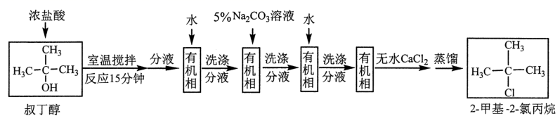
下列说法错误的是( )
A. 由叔丁醇制备2-甲基-2-氯丙烷的反应类型为取代反应
B. 用5%溶液洗涤分液时，有机相在分液漏斗的下层
C. 无水的作用是除去有机相中残存的少量水
D. 蒸馏除去残余反应物叔丁醇时，产物先蒸馏出体系
【答案】B
【解析】
【分析】
【详解】A．对比反应物和产物结构可得，Cl原子取代了-OH，所以反应类型为取代反应，故A正确；
B．用5%溶液洗涤分液时，由于有机物2-甲基-2-氯丙烷的密度小于水，则有机相在分液漏斗的上层，故B错误；
C．无水与水结合生成，是干燥剂，其作用是除去有机相中残存的少量水，故C正确；
D．2-甲基-2-氯丙烷比叔丁醇的沸点低，所以产物先蒸馏出体系，故D正确；
故选B。
9. 醋酸为一元弱酸，25℃时，其电离常数。下列说法错误的是( )
A. 溶液的pH在2-3范围内
B. 溶液中，
C. 将溶液加水稀释，其电离常数和均不变
D. 等体积的溶液和溶液混合后，溶液，且
【答案】C
【解析】
【分析】
【详解】A．，，则，pH=-lg(×10⁻³)=3- lg，因2=3-lg＜3- lg＜=3，则溶液的pH在2-3范围内，故A正确；
B．溶液中，根据质子守恒得：，故B正确；
C．温度不变，则电离常数不变，将溶液加水稀释，c(CH₃COO⁻)减小， ，增大，故C错误；
D．等体积的溶液和溶液混合后，溶液溶质为CH₃COONa，，则，故D正确；
故选C。
10. 氯化钯可以催化乙烯制备乙醛(Wacker法)，反应过程如图：
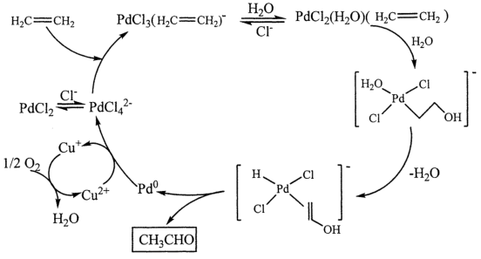
下列叙述错误的是( )
A. 被氧化的反应为
B. 催化剂再生的反应为
C. 制备乙醛的总反应为
D. 如果原料为丙烯，则主要产物是丙醛
【答案】D
【解析】
【分析】
【详解】A．根据图示可知在反应中CuCl被O₂氧化产生CuCl₂，同时产生H₂O，反应方程式为：，A正确；
B．由流程图可知：PbCl₂再生的过程有Cu²⁺、Cl⁻参加，再生方程式为：，B正确；
C．PbCl₂、CuCl₂在反应中起催化剂作用，反应方程式为：，C正确；
D．如果原料为丙烯，则中间产物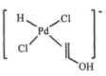连接在第二个C原子上得到的产物为丙酮，D错误；
故合理选项是D。
二、选择题：本题共5小题，每小题4分，共20分。在每小题给出的四个选项中，只有一项或两项是符合题目要求的。若正确答案只包括一个选项，多选时，该小题得0分；若正确答案包括两个选项，只选一个且正确的得2分，选两个且都正确的得4分，但只要选错一个，该小题得0分。
11. 短周期主族元素X、Y、Z、W原子序数依次增大，且原子序数，X和W同主族，Z的族序数与周期数相等，四种元素中只有一种金属元素。下列说法正确的是( )
A. W有两种常见氧化物
B. 原子半径Y＜X＜W＜Z
C. X的最高价氧化物的水化物是强酸
D. Y元素的氢化物分子间可以形成氢键
【答案】BD
【解析】
【分析】
短周期主族元素X、Y、Z、W原子序数依次增大，Z的族序数与周期数相等，则Z是Al元素，四种元素中只有一种金属元素，则X、Y、W都是非金属元素，且原子序数，X和W同主族，符合要求的X是C元素，Y是N元素，W是Si元素，或X是N，Y是F，Z是Al，W是P元素，然后依据元素周期律分析解答。
【详解】根据上述分析可知：X是C，Y是N，Z是Al，W是Si元素或X是N，Y是F，Z是Al，W是P元素。
A．若W是Si元素，Si元素只有SiO₂一种氧化物，A错误；
B．同一周期元素，原子序数越大，原子半径越小，不同周期元素，元素所在的周期序数越大，原子半径越大，故原子半径：N＜C＜Si＜Al，用字母表示为：Y＜X＜W＜Z，B正确；
C．若X是C，其最高价氧化物的水化物H₂CO₃是弱酸，C错误；
D．Y是N或F元素，由于其原子半径小，元素的非金属性强，因此其氢化物分子间可以形成氢键，D正确；
故合理选项是BD。
12. 葡酚酮是由葡萄籽提取的一种花青素类衍生物(结构简式如图)，具有良好的抗氧化活性。下列关于葡酚酮叙述错误的是( )
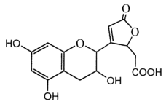
A. 可形成分子内氢键 B. 有6种含氧官能团
C. 可使酸性高锰酸钾溶液褪色 D. 不与Na₂CO₃水溶液发生反应
【答案】BD
【解析】
【分析】
【详解】A．葡酚酮分子内含有-OH、-COOH，由于O原子半径小，元素的非金属性强，因此可形成分子内氢键，A正确；
B．根据葡酚酮结构简式可知，其中含有的含氧官能团有羟基、醚键、羧基、酯基4种，B错误；
C．葡酚酮分子中含有酚羟基及醇羟基，具有强的还原性，可以被酸性高锰酸钾溶液氧化而使溶液的紫色褪色，C正确；
D．物质分子中含有羧基，由于羧酸的酸性比碳酸强，因此能够与Na₂CO₃水溶液发生反应，D错误；
综上所述可知：合理选项是BD。
13. 乙醚是常用的有机试剂，久置容易产生过氧化物，带来安全隐患。以下不可用来定性检出过氧化物的试剂是( )
A. 溶液
B. 弱酸性淀粉KI溶液
C. 和稀溶液
D. 的稀溶液和溶液
【答案】A
【解析】
【分析】
【详解】A．过氧化物与溶液不能发生反应，因此不能用于检验其存在，A符合题意；
B．弱酸性淀粉KI溶液与过氧化物反应产生I₂，I₂遇淀粉溶液变为蓝色，可以检验其存在，B不符合题意；
C．和稀溶液具有强氧化性，会将过氧化物氧化，而被还原为Cr³⁺，使溶液变为绿色，可以检验过氧化物的存在，C不符合题意；
D．过氧化物具有强氧化性，会将电离产生的Fe²⁺氧化为Fe³⁺，和KSCN溶液的混合，溶液显红色，可以检验过氧化物的存在，D不符合题意；
故合理选项是A。
14. H₃PO₄的电离是分步进行的，常温下，，。下列说法正确的是( )
A. 浓度均为0.1 mol/L的NaOH溶液和H₃PO₄溶液按照体积比2∶1混合，混合液的pH＜7
B. Na₂HPO₄溶液中，
C. 向0.1 mol/L的H₃PO₄溶液中通入HCl气体(忽略溶液体积的变化），溶液pH=1时，溶液中大约有7.1%的H₃PO₄电离
D. 在H₃PO₄溶液中加入NaOH溶液，随着NaOH的加入，溶液的pH增大，当溶液的pH=11时，
【答案】B
【解析】
【分析】
【详解】A．浓度均为0.1 mol/L的NaOH溶液和H₃PO₄溶液按照体积比2∶1混合，二者恰好反应产生Na₂HPO₄，在溶液中存在电离平衡：+H⁺，也存在着水解平衡：+H₂O+OH⁻，电离平衡常数，水解平衡常数K_{h2}==1.58×10⁻⁷＞K_{a3}=4.4×10⁻¹³，水解程度大于电离程度，因此溶液显碱性，pH＞7，A错误；
B．在Na₂HPO₄溶液中，根据质子守恒可得：，B正确；
C．向0.1 mol/L的H₃PO₄溶液中通入HCl气体(忽略溶液体积的变化，溶液pH=1时，c(H⁺)=0.1 mol/L，根据电离平衡常数K_{a1}= ，，同时溶液中还存在、的的电离平衡，因此溶液中电离的H₃PO₄大于7.1%，C错误；
D．在H₃PO₄溶液中加入NaOH溶液，随着NaOH的加入，溶液的pH增大，当溶液的pH=11时，c(H⁺)=10⁻¹¹ mol/L，K_{a3}=，则 ，则c()＜c()，D错误；
故合理选项是B。
15. 一定条件下，反应的速率方程为，某温度下，该反应在不同浓度下的反应速率如下：
 |  |  | 反应速率
0.1 | 0.1 | 2 | v
0.1 | 0.4 | 2 | 8v
0.2 | 0.4 | 2 | 16v
0.4 | 0.1 | 4 | 2v
0.2 | 0.1 | c | 4v
根据表中的测定结果，下列结论错误的是( )
A. 表中c的值为4
B. α、β、γ的值分别为1、2、-1
C. 反应体系的三种物质中，的浓度对反应速率影响最大
D. 在反应体系中保持其他物质浓度不变，增大浓度，会使反应速率降低
【答案】AB
【解析】
【分析】
速率方程为，将H₂、Br₂、HBr和速率都带入到速率方程可以得到，①、②、③、④、由①②得到β=，②③得到α=1，①④得到γ=-1，对于与①，将α=1，β=，γ=-1代入，解得c=1，由此分析。
【详解】A．根据分析，表中c的值为1，故A符合题意；
B．根据分析，α、β、γ的值分别为1、、-1，故B符合题意；
C．由于，α、β、γ的值分别为1、、-1，由于速率与和的浓度成正比，与的浓度成反比，反应体系的三种物质中，的浓度对反应速率影响最大，故C不符合题意；
D．由于γ=-1，增大浓度，减小，在反应体系中保持其他物质浓度不变，会使反应速率降低，故D不符合题意；
答案选AB。
三、非选择题：共60分。第16～18题为必考题，每个试题考生都必须作答。第19～20题为选考题，考生根据要求作答。
(一)必考题：共45分。
16. 碘是人体必需的微量元素，也可用于工业、医药等领域。大量的碘富集于海藻灰〔主要成分是)中，因此从海藻灰中提取碘，可有效利用海洋资源。
(1)某兴趣小组以海藻灰为原料进行的制备实验。具体步骤如下：将海藻灰加热浸泡后，得到了溶液，将适量固体溶于溶液，再将饱和溶液滴入上述溶液中，生成白色沉淀，该反应的离子方程式为______。
(2)待沉淀完全后，过滤，将沉淀物置于小烧杯中，在搅拌下逐滴加入适量浓，观察到______(颜色)气体放出，______(颜色)晶体析出。出于安全和环保考虑，该实验操作需在______(条件)下进行。该反应的化学方程式为______。
(3)用倾析法弃去上清液，固体物质用少量水洗涤后得到粗，进一步精制时，选择必需的仪器搭建装置，并按次序排列：______(夹持装置略)。
A.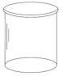 B.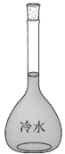 C. D. E. F.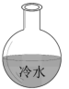
(4)将精制得到的配成浓度为的标准溶液，用来测定某样品中维生素C(相对分子质量为M的含量。具体操作如下：准确称量ag样品，溶于新煮沸过并冷却至室温的蒸馏水中，煮沸蒸馏水的目的是______。用容量瓶定容，使用______(仪器)量取样品溶液于锥形瓶中，再加入1∶1醋酸溶液和适量的______指示剂，立即用标准溶液滴定，溶液显稳定的______(颜色)即为滴定终点，消耗标准溶液，则样品中维生素C的质量分数是______(写出表达式)。已知滴定反应方程式：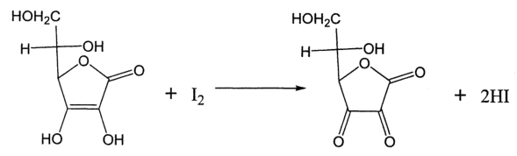
【答案】 (1). (2). 红棕色 (3). 紫黑色 (4). 通风条件下 (5). (6). DCAF (7). 除去蒸馏水中溶解的氧，防止干扰实验 (8). 滴定管 (9). 淀粉 (10). 蓝色 (11).
【解析】
【分析】
溶液的配制分为七步，即计算、称量、溶解、转移、洗涤、定容、装瓶贴标签。需要用到的仪器有天平、烧杯、容量瓶、胶头滴管、玻璃棒。此题用氧化还原滴定法测维生素C的含量。
【详解】(1)作还原剂，CuSO₄作氧化剂，故该反应的离子方程式为，故填；
(2)CuI中的亚铜离子和碘离子均能被浓硝酸氧化，氧化产物分别为Cu²⁺和I₂，还原产物为NO₂，其反应的化学方程式为，其中NO₂为红棕色有毒气体，需在通风条件下进行、I₂为紫黑色，故填红棕色、紫黑色、通风条件下进行、；
(3)因为碘单质受热易升华，故采用蒸馏法提纯碘单质。用到的仪器有A烧杯、C石棉网(防止温度过高，升华速度大于冷凝速度)、D酒精灯、F装冷水的圆底烧瓶用于冷凝。其装置为把粗碘放入烧杯内，将装有冷水的烧瓶放在烧杯上，垫上石棉网用酒精灯加热，其连接顺序为DCAF，故填DCAF；
(4)维生素C具有还原性，故煮沸蒸馏水是为了防止水中溶解的氧干扰实验；准确量取溶液的体积用滴定管量取；用于指示碘单质时，通常用淀粉作指示剂，淀粉遇碘显蓝色，这里用碘标准溶液滴定维生素C，所以当最后一滴标准液滴入锥形瓶后，溶液由无色变为蓝色且30秒内不褪色，即为终点；根据题意消耗点标准液的物质的量为n=cV=cV×10⁻³mol，由反应方程式可知25mL溶液中维生素C的物质的量为cV×10⁻³mol，则ag样品中维生素C的物质的量为10 ×cV×10⁻³mol= cV×10⁻²mol，质量为m=nM=cMV×10⁻²g，其质量分数为，故填除去蒸馏水中溶解的氧，防止干扰实验、滴定管、淀粉、蓝色、；
【点睛】滴定时是从250mL溶液中量取25mL进行实验，故最后计算维生素C总物质的量时要乘10。
17. 合理利用工厂烟灰，变废为宝，对保护环境具有重要意义。以某钢铁厂烟灰(主要成分为ZnO，并含少量的CuO、MnO₂、Fe₂O₃等)为原料制备氧化锌的工艺流程如下：
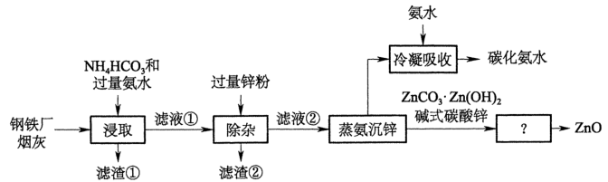
回答下列问题：
(1)“浸取”工序中加入过量氨水的目的：①使ZnO、CuO溶解，转化为[Zn(NH₃)₄]²⁺和[Cu(NH₃)₄]²⁺配离子；②______。
(2)ZnO转化反应的离子方程式为______。
(3)“除杂”工序中，反应的离子方程式为______。
(4)滤渣②的主要成分有______(填化学式)，回收后可用作冶金原料。
(5)“蒸氨沉锌”工序中，“蒸氨”是将氨及其盐从固液混合物中蒸出，相应的化学方程式为______，蒸出物冷凝吸收后得到的碳化氨水可返回______工序循环使用。
(6)从碱式碳酸锌得到氧化锌的工序名称为______。
(7)将滤渣①用H₂SO₄溶液处理后得到______溶液和______固体(均填化学式)。
【答案】 (1). 使MnO₂、Fe₂O₃沉淀除去 (2). ZnO+2NH₃·H₂O+2=[Zn(NH₃)₄]²⁺+3H₂O (3). Zn+[Cu(NH₃)₄]²⁺=Cu+[Zn(NH₃)₄]²⁺ (4). Zn、Cu (5). Zn(NH₃)₄(HCO₃)₂4NH₃↑+Zn(HCO₃)₂ (6). 浸出 (7). 煅烧 (8). Fe₂(SO₄)₃ (9). MnO₂
【解析】
【分析】
首先用NH₄HCO₃和氨水浸取烟灰，将锌元素转化为[Zn(NH₃)₄]²⁺络离子，将Cu元素转化为[Cu(NH₃)₄]²⁺络离子，MnO₂、Fe₂O₃不发生反应进入滤渣①中；加入锌粉可以将[Cu(NH₃)₄]²⁺全部置换出来得到滤渣②中含有Zn及Cu，然后经蒸氨沉锌Zn(NH₃)₄(HCO₃)₂反应变为NH₃和Zn(HCO₃)₂，然后加入碱式碳酸锌与Zn(HCO₃)₂混合，高温煅烧得到氧化锌。
【详解】(1)由题意可知，烟灰(主要成分为ZnO，并含少量的CuO、MnO₂、Fe₂O₃等)，在浸取工序中可以使ZnO、CuO溶解变为[Zn(NH₃)₄]²⁺和[Cu(NH₃)₄]²⁺配离子进入滤液①中，则剩余MnO₂、Fe₂O₃不能发生反应，故“浸取”工序中加入过量氨水的目的还可以使MnO₂、Fe₂O₃沉淀除去；
(2)浸出时，ZnO溶于碳酸氢铵与氨水的混合溶液中，形成配离子[Zn(NH₃)₄]²⁺和H₂O，反应的离子方程式为：ZnO+2NH₃·H₂O+2=[Zn(NH₃)₄]²⁺+3H₂O；
(3)在除杂工序中，加入过量的锌粉，发生置换反应置换出铜单质，反应的离子方程式为：Zn+[Cu(NH₃)₄]²⁺=Cu+[Zn(NH₃)₄]²⁺；
(4)滤渣②是在除杂工序中产生的，由(3)分析可知，滤渣②是过量Zn与[Cu(NH₃)₄]²⁺发生置换反应产生的，因此其主要成分是Cu、Zn；
(5)在“蒸氨沉锌”工序中，“蒸氨”是将氨及其盐从固液混合物中蒸出，Zn元素以盐的形式存在于溶液中，该反应的离子方程式为：Zn(NH₃)₄(HCO₃)₂4NH₃↑+Zn(HCO₃)₂；蒸出物冷凝吸收后得到的碳化氨水，由工艺流程图可知，碳化氨水可返回到浸取工序中循环使用；
(6)碱式碳酸锌( ZnCO₃·Zn(OH)₂)为固体，要想得到ZnO需要经过高温煅烧。故从碱式碳酸锌得到氧化锌的工序名称为煅烧；
(7)滤渣①的主要成分是MnO₂、Fe₂O₃，向滤渣①中加入H₂SO₄溶液，Fe₂O₃与硫酸反应产生Fe₂(SO₄)₃和H₂O，而MnO₂不发生反应，故将滤渣①用H₂SO₄溶液处理后得到溶液为Fe₂(SO₄)₃溶液，固体为MnO₂。
18. 我国科学家最近发明了一种电池，电解质为、和，由a和b两种离子交换膜隔开，形成A、B、C三个电解质溶液区域，结构示意图如下：
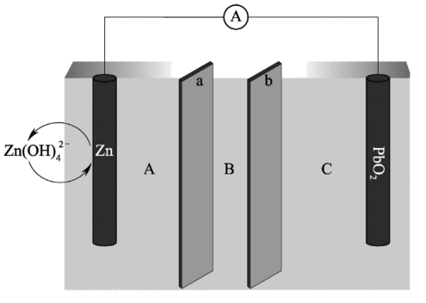
回答下列问题：
(1)电池中，为______极，B区域的电解质为______(填“”、“”或“”)。
(2)电池反应的离子方程式为______。
(3)阳离子交换膜为图中的______膜(填“a”或“b”)。
(4)此电池中，消耗，理论上可产生的容量(电量)为______毫安时()(1 mol电子的电量为1 F，，结果保留整数)
(5)已知E为电池电动势(电池电动势即电池的理论电压，是两个电极电位之差，)，为电池反应的自由能变，则该电池与传统铅酸蓄电池相比较，______；______(填“＞”或“＜”)。
(6)Zn是一种重要的金属材料，工业上一般先将ZnS氧化，再采用热还原或者电解法制备。利用还原ZnS也可得到Zn，其反应式如下：ZnS(s)+H₂(g) Zn(s)+H₂S(g)。727℃时，上述反应的平衡常数。此温度下，在盛有的刚性容器内通入压强为的，达平衡时的分压为______Pa(结果保留两位小数)。
【答案】 (1). 负 (2). K₂SO₄ (3). PbO₂++Zn+2H₂O=PbSO₄+ (4). a (5). 5360 (6). ＞ (7). ＜ (8). 0.23
【解析】
【分析】
根据图示可知Zn为负极，PbO₂为正极，电解质溶液A是KOH，B是K₂SO₄，C是H₂SO₄，a是阳离子离子交换膜，b是阴离子交换膜，在同一闭合回路中电子转移数目相等，结合溶液酸碱性及电极材料书写电极反应式和总反应副产物。
【详解】(1)根据图示可知Zn电极失去电子Zn²⁺与溶液中的OH⁻结合形成，所以Zn电极为负极；在A区域电解质为KOH，在B区域电解质为K₂SO₄溶液，C区域电解质为H₂SO₄；PbO₂电极为正极，得到电子发生还原反应。
(2)负极电极反应式为Zn-2e⁻+4OH⁻=，正极的电极反应式为PbO₂+2e⁻+4H⁺+=PbSO₄+2H₂O，总反应方程式为：PbO₂++Zn+2H₂O=PbSO₄+；
(3)A区域是KOH溶液，OH⁻发生反应变为，为了维持溶液呈电中性，多余的K⁺通过交换膜进入到B区域，由于阳离子交换膜只允许阳离子通过，因此a膜为阳离子交换膜；
(4)6.5 g Zn的物质的量是n(Zn)==0.1 mol，Zn是+2价金属，则转移电子n(e⁻)=0.2 mol，1 mol电子的电量为1 F，，转移0.2 mol电子的电量Q=0.2 mol×96500 C/mol=19300 C，则理论上可产生的容量(电量)为 mAh =5360 mAh；
(5)由于Zn比Pb活动性强，正极材料都是PbO₂，所以Zn-PbO₂的电势差比Pb-PbO₂的电势差大，则＞；
不同电池的电势差越大，电池反应的自由能变就越小。由于Zn-PbO₂的电势差比Pb-PbO₂的电势差大，所以＜；
(6)反应ZnS(s)+H₂(g)Zn(s)+H₂S(g)在727℃时的平衡常数，若在盛有ZnS的刚性容器内通入压强为1.01×10⁵Pa的H₂，由于该反应是反应前后气体体积不变的反应，因此反应前后气体总压强不变，假如H₂S占总压强分数为x，则H₂为(1-x)，根据平衡常数的含义可得，解得x=2.24×10⁻⁶，所以达到平衡时H₂S的分压为2.24×10⁻⁶×1.01×10⁵Pa=0.23 Pa。
(二)选考题：共15分。请考生从2道题中任选一题作答，并用2B铅笔将答题卡上所选题目对应的题号右侧方框涂黑，按所涂题号进行评分；多涂、多答，按所涂的首题进行评分；不涂，按本选考题的首题进行评分。
19. 科学工作者合成了含镁、镍、碳3种元素的超导材料，具有良好的应用前景。回答下列问题：
(1)镍元素位于周期表第______列，基态镍原子d轨道中成对电子与单电子的数量比为______。
(2)在CO分子中，C与O之间形成______个σ键、______个π键，在这些化学键中，O原子共提供了______个电子。
(3)第二周期元素的第一电离能(I₁)随原子序数(Z)的变化情况如图。I₁随Z的递增而呈增大趋势的原因是______，原子核对外层电子的引力增大。导致I₁在a点出现齿峰的原因是______。
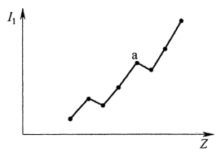
(4)下列分子或离子与具有相同类型化学键和立体构型的是______(填标号)。
A. B. C. D.
(5)过渡金属与O形成羰基配合物时，每个CO分子向中心原子提供2个电子，最终使中心原子的电子总数与同周期的稀有气体原子相同，称为有效原子序数规则。根据此规则推断，镍与CO形成的羰基配合物中，______。
(6)在某种含镁、镍、碳3种元素的超导材料晶体中，镁原子和镍原子一起以立方最密堆积方式形成有序结构。结构中的两种八面体空隙，一种完全由镍原子构成，另一种由镍原子和镁原子共同构成，碳原子只填充在由镍原子构成的八面体空隙中，晶胞如图所示。
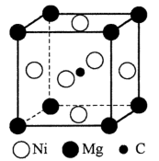
①组成该晶体的化学式为______。
②完全由镍原子构成的八面体空隙与由镍原子和镁原子共同构成的八面体空隙的数量比为______，由镍原子和镁原子共同构成的八面体空隙中镍原子和镁原子的数量比为______。
③若取碳原子为晶胞顶点，则镍原子位于晶胞的______位置。
【答案】 (1). 10 (2). 3：1 (3). 1 (4). 2 (5). 4 (6). 随原子序数增大，核电荷数增大，原子半径逐渐减小 (7). N元素原子的2p能级轨道半满，更稳定 (8). BD (9). 4 (10). MgNi₃C (11). 1：3 (12). 2：1 (13). 棱心
【解析】
【分析】
【详解】(1)Ni是28号元素，位于第四周期第Ⅷ族的第三列，则为周期表的第10列；其d轨道的电子排布为3d⁸，有3对(6个)成对电子和2个单电子，数量比为6：2=3：1；
(2)在CO分子中形成碳氧三键，C与O之间形成1个σ键、2个π键，其中一个π键为O原子提供孤电子对，C原子提供空轨道形成的配位键，所以O原子共提供了4个电子；
(3)I₁随Z的递增而呈增大趋势的原因是随原子序数增大，原子半径逐渐减小，原子核对外层电子的引力增大；a点为第ⅤA族元素，即N元素，其最高能层的p能级轨道半满，更稳定，第一电离能大于相邻元素，所以出现齿峰；
(4)CO₂只含有极性共价键，立体构型为直线型；
A．SO₂只含有极性键，但空间构型为V形，故A符合题意；
B．OCN⁻只含有极性键，与CO₂为等电子体，空间构型相同，故B符合题意；
C．HF是由F⁻和HF通过氢键形成，故C不符合题意；
D．NO只含有极性键，与CO₂等电子体，空间构型相同，故D符合题意；
综上所述答案为BD；
(5)Ni原子核外电子数为28，同周期的稀有气体元素为Kr，原子序数为36，每一个CO可提供2个电子，所以x==4；
(6)①根据均摊法，C原子位于晶胞内部，个数为1，Mg原子位于顶点，个数为=1，Ni原子位于面心，个数为=3，所以化学式为MgNi₃C；
②据图可知镍原子构成的八面体空隙数目为1，每条棱上的两个镁原子与相邻面心的镍原子构成正八面体空隙的，所以镍原子和镁原子共同构成的八面体空隙为=3，则完全由镍原子构成的八面体空隙与由镍原子和镁原子共同构成的八面体空隙的数量比为1：3；镍原子和镁原子共同构成的八面体空隙中有2个镁原子、4个镍原子，所以镍原子和镁原子的数量比2：1；
③若取碳原子为晶胞顶点，据图可知镍原子位于两个C原子之间，即棱心上。
20. 手性过渡金属配合物催化的不对称合成反应具有高效、高对映选择性的特点，是有机合成化学研究的前沿和热点。近年来，我国科学家在手性螺环配合物催化的不对称合成研究及应用方面取得了举世瞩目的成就。某螺环二酚类手性螺环配体(K)的合成路线如下：
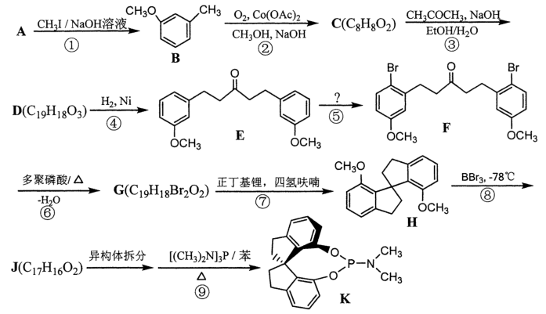
已知如下信息：RCHO+CH₃COR'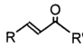，R，R′=烃基
回答下列问题：
(1)化合物A是一种重要化工产品，常用于医院等公共场所的消毒，可与FeCl₃溶液发生显色反应，其结构简式为______；反应①的反应类型为______。
(2)化合物C可发生银镜反应，其名称为______，化合物C的结构简式为______。D的结构简式为______、G的结构简式为______、J的结构简式为______。
(3)C的一种同分异构体可与FeCl₃溶液发生显色反应，其核磁共振氢谱有4组峰，峰面积比为3∶2∶2∶1，该异构体的结构简式为______。
(4)反应⑤的反应条件为______。
(5)在反应⑥的条件下，若以化合物E为原料，相应的反应产物为______和______，上述反应结果表明，中间体F中Br原子在E→H的合成过程中的作用为______。
【答案】 (1). 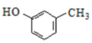 (2). 取代反应 (3). 间甲氧基苯甲醛 (4). 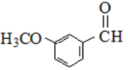 (5). 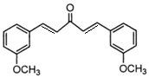 (6). 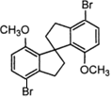 (7). 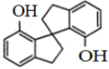 (8). 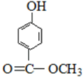 (9). 液溴、FeBr₃ (10). 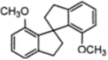 (11). 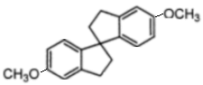 (12). 促进G→H成环反应的发生
【解析】
【分析】
A与FeCl₃溶液发生显色反应，说明含有酚-OH，能与CH₃I/NaOH共热，发生取代反应产生B：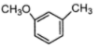，则A是，B与O₂，Co(OAc)₂、CH₃OH、NaOH反应产生分子式为C₈H₈O₂的物质C，C能够发生银镜反应，说明C中含有-CHO，则C结构简式是，D为，D与H₂在Ni作催化剂条件下发生加成反应产生E，对比E、F可知：F比E多2个Br原子，故E→F的反应条件为液溴、FeBr₃，FeBr₃为催化剂。经多聚酸、加热条件脱去H₂O分子生成G：；根据K的结构简式及反应条件可逆推J为。
【详解】(1)由分析可知：A结构简式为，反应①的类型是取代反应；
(2)由上述分析可知物质C结构简式是：，名称为：间甲氧基苯甲醛；物质D结构简式是；物质G结构简式是；物质J的结构简式是；
(3)化合物C是，C的一种同分异构体可与FeCl₃溶液发生显色反应，说明含有酚-OH，其核磁共振氢谱有4组峰，说明分子中含有4种不同位置的H原子，峰面积比为3∶2∶2∶1，则说明分子中四种H原子的个数比为3∶2∶2∶1，有两个处于对应的取代基，一个是-OH，一个是COOCH₃，则该同分异构体的结构简式为；
(4)由上述分析可知：反应⑤的反应条件为液溴为反应物，FeBr₃为催化剂；
(5)若以化合物E(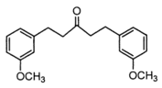)为原料，在反应⑥的条件下发生反应，因没有-Br占去-OCH₃对应的位置，会产生两种产物，结构简式分别是、，原因是使红色五角星标注地方成环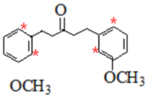，因此F中Br原子的作用是占据-OCH₃对应的位置，使反应⑥只有一种结构。因此上述反应结果表明，中间体F中Br原子在E→H的合成过程中的作用为促进G→H成环反应的发生。

